LANDSDELER OG FYLKER I NORGE
د ناروی زونونه او ولایتونه

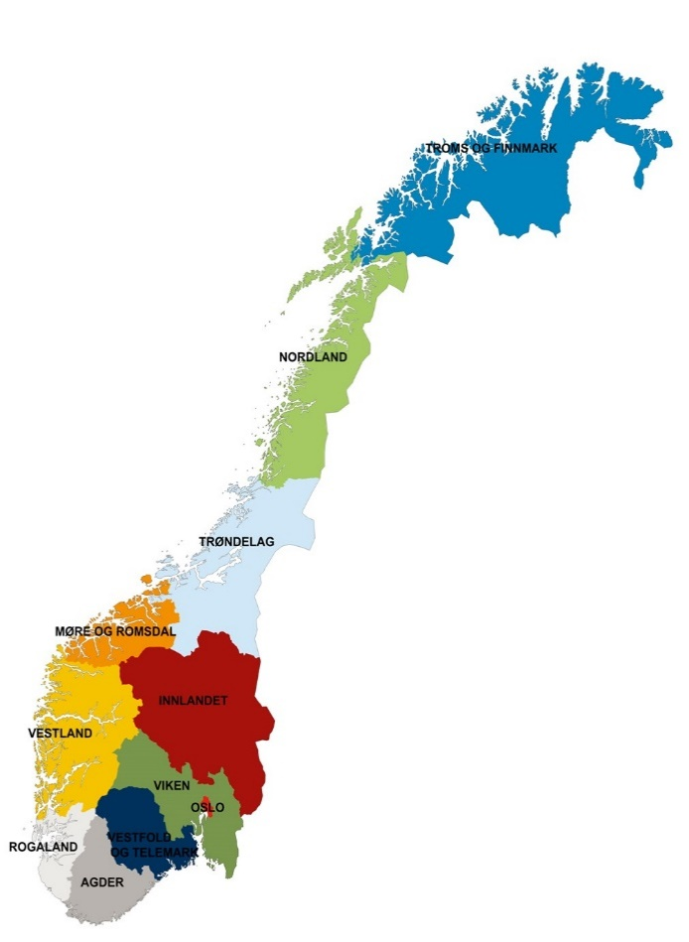

ناروې په پنځو زونونو یا برخو ویشل شوي ده . پاس شمال خوا ته شمالی ناروی ، وسط کی ترونده لاګ او لویدیز کې لویدیز ناروې او ختیځ خوا ته ختیځ ناروې، سویل خوا ته سویلی ناروی پرته ده.

هربرخه په ولایاتو ویشل شوی ده. ناروی یولس ولایتونه لری .

شمالي – ناروی Nord-Norge
شمالي ناروې وړاندې شمال خوا ته او همدا راز لږ څه وړاندې ختيځ خوا ته موقعیت لري.
دغه سیمه د دو ولایتونه ترومسو ، فینمارک Troms Finnmark .او نورلاند Nordland څخه تشکیل شوی ده.
که تاسو په دسمبر یا جنوري کې شمالي ناروې ته لاړ شی، نو تاسو ممکن وینی چی شپه او ورڅ هلته تیاره ده .
تیاره موسم هغه وخت دی چې لمر څلورویشت ساعته له افق څخه ښکته وي. په شمالي ناروې کې تاسو کولی شئ په ژمي کې شمالي نور یا شفق وګورئ.
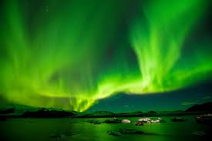Nordlys. Foto: Pxhere.com

په دوبي کې تاسو کولی شئ په شمالي ناروې کې د نیمې شپې لمر وګوری. د نیمې شپې لمر هغه وخت لیدل کیږی چې لمر نه لویږی ، او د لمرسترګه شپه

او ورځ له افق څخه ښکاری .

Troms og Finnmark ترومس او فینمارک

ترومس او فینمارک د ټولو نه ليرى پاس په شمال ختیځ کې موقعیت لري او له روسیې ، فنلینډ او سویډن سره ګډه پوله لري. ترومسو په ترومس او فینمارک کې ترټولو لوی ښار دی. د ناروې شمال ختیځ نقطه ، کنیف شلودن Knivskjellodden ، په ترومس او فینمارک کې موقعیت لري. ډیر مشهوره ځای د شمالي دماغه ده ، کوم چې د

کنیف شلودن په څیر نږدې شمال کی موقعیت لري.

شمالي دماغه په ناروې کې د ګرځندوی یو مشهور ځای دی.
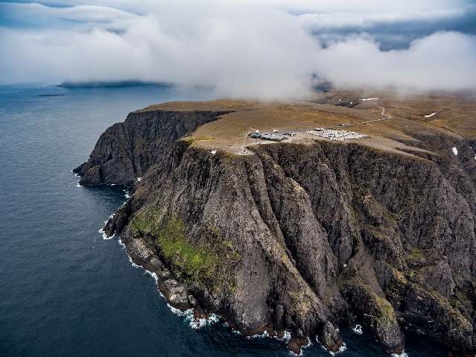
Nordkapp Foto: Andrey Armyagov, Adobestock
چې د نړۍ ترټولو شمالي Hammerfes هامرفست ښار دی ، په ټرومس او فینمارک کې موقعیت لري .

Nordland نورلاند

نورلاند یو اوږد او کم سوره ولایت دی چې له سویډن سره پوله لري. بودو Bodø په نورلاند کې ترټولو لوی ښار دی.
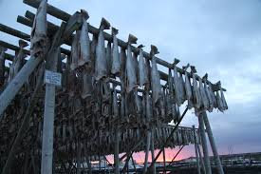
Skrei henger til tørk på hjell. Kilde: Nærings og fiskeridepartementet
لوفوتن په نورلاند کې موقعیت لري او ډیر ټاپوګان لری. د جنوري څخه تر اپریل پورې ، په لوفوتن کې د لوفوتن د کب نیولو موسم دی . د لوفوتن کب نیولو پرمهال ، ډیری اندازې د سکری skrei په نامه کبان نیول کیږي. سکری یو راز کب دی چې د بارینتس په سمندر کې پاس شمال کې ژوند کوي.

د جنوري څخه تر اپریل پورې ، سکری کبان لوفوتن ته د هګیو ایښودو لپاره ځي . خلک ډیری د سکری کبان وچه وی. کبان چې وچیږی ور ته وچ کبان ویل کیږي. ډیری وچ کبان نورو هیوادونو لکه ایټالیا او نایجیریا ته صادریږي.
د شمالي قطب دایره د نورلاند څخه تیریږي. د شمالي قطب د دایره شمالی خوا ته د ژمی تیاره او د اوړی د نیمی شپی لمرلیدل کیږی. هرڅومره چې شمال خوا ته لاړ شو، هغومره د نیمې شپې لمر موده اودېږی، او تیاری ورځی او شپی سره ډیریږی. په شمالي قطب کې ، د نومبر له شلمی څخه د جنوري تر دوویشتمه پورې تیاره وي ، او د نیمې شپې لمر وخت د می ۱۴څخه تر ۲۹ د جولای پورې دی .

Trøndelag - ترونده لاګ

ترونده لاګ د هیواد په وسط کې موقعیت لري چی هم یوه برخه اوهم یو ولایت دی. دغی سیمی ته مرکزي ناروې هم ویل کیږي. ترونده لاګ هم اوږده fjord او لوړ غرونه لري. ترټولو اوږد fjord تروند هایمس فیوردن Trondheimsfjorden دی. ترولهتا Trollhetta تر ټولو لوړ غر دی. ترونده لاګ له سویډن سره ګډه پوله لري.
په ترونده لاګ کې ترټولو لوی ښار تروندها یم Trondheim دی. تروندها یم په ناروې کې دریم لوی ښار دی. نیداروسدومن Nidarosdomen په ترونده لاګ کې اصلي کلیسا ده. دا کلیسا د مقدس اولاف Olav پرمقبرې باندې جوړه شوې ده. مقدس اولاو د وایکنګو پاچا و. هغه د ۱۰۰۰ کال شاوخوا ژوند کاوه. هغه په اروپا کې نورو هیوادونو ته تللی و او د عیسویت په اړه یې اوریدلی و.

هغه پریکړه وکړه چې عیسویت باید په ناروې کې یوازینۍ مذهب وي. د نیداروسدومن کلیسا په تروندها یم کې موقعیت لري.
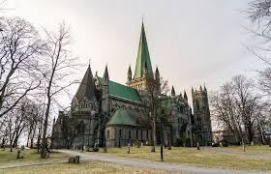
Nidarosdomen Kilde: Pixabay.com
روروس یو ښار دی چې په ترونده لاګ کې موقعیت لري او پاس د روروس په غرونو کې پروت دي. دا ښار ځکه په غرونو کې پروت دی چې په ۱۶۴۴ کال هلته په غرونو کې مس وموندل شول او د مسو کانونه جوړ شول. خلک په کانونو کې د کار کولو لپاره روروس ته ورګډه شول. پدې ډول د روروس ښار وده وکړه. 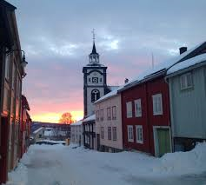
Røros Foto: Lars Geithe, Flickr

ختیځ ناروې

ختیځ ناروې د هیواد هغه برخه ده چی ډیر ولایتونه لری چی یو ولایت یی اوسلو دي

Vestfold og Telemark وستفولد او تېلېمارک په Viken og Innlandet. ویکن او انلاندت ختیځ ناروې کی د ناروی ترټولو پرنفوسه سیمه ده چې ۲،۵ ملیونه نفوس لري. یعنی دا چې د ناروې نږدې نیمایی نفوس په ختیځ ناروې کې ژوند کوي

ګلوما د ناروې ترټولو اوږد سیند دی. ګلوما ۶۱۹ کیلومتره اوږدوالی لري چی په شمال کې له تروندلاک څخه د ختیځ ناروی په جنوب کی رابهیږی او فریدریکستاد ته رسیږی.

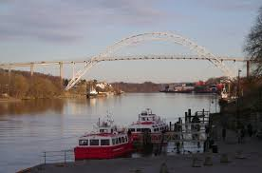
Glomma har sitt utløp i Fredrikstad. Kilde: Wikipedia
ترټولو لوړ غرونه په ناروې کې، د ناروې په ختیځ کې دي ګالداپپګن Galdhøpiggen د ناروې ترټولو لوړ غر دی. دا غر۲۴۶۹ متر جګ والی لری چی د سمندر له سطحې څخه۲۴۶۹ متره لوړ دی.

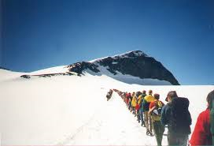
Galdhøpiggen. Kilde:Wikimedia Commons
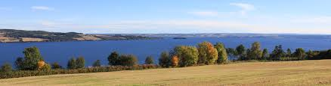
1Mjøsa. Kilde: Wikipedia

اوسلو – Oslo

د ناروې پلازمېنه او د ناروې ترټولو لوی ښار اوسلو دی. اوسلو یو جلا ولایت دی چی د ننه په اوسلوفیوردن کی موقعیت لري. Oslofjorden شاهي ماڼی، ملي شورا او حکومت په اوسلو کې دي.

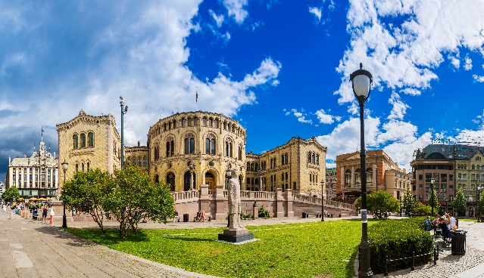
Stortinget Foto: Sergii Figurmyi, Adobestock

وېست فولد او تېلېمارک

Vestfold og Telemark

د وېست فولد او تېلېمارک ولایتونه د ساحل څخه تر لوړو غرونوپوری غزیدلی.

په وېست فولد او تېلېمارک کې ترټولو لوړ غر د ګوستاد توپن Gaustadtoppen غردی. ګوستاد توپن په ریکان Rjukan کې موقعیت لري او د سمندر له سطحې څخه ۱۸۸۳ متره لوړ دی.
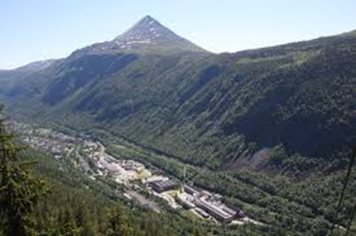

Gaustadtoppen. Nede i dalen ser vi Rjukan by. Foto: Eystein M. Andersen, Riksantikvaren, Flickr
د فاریس په نوم اوبه د وېست فولد او تېلېمارک په ښار کې شته دي. د فاریس اوبه خپل نوم د منرال اوبو فاریس ته ورکړی دی. مګر فاریس د فراریس اوبو څخه نه راځي بلکه دا د ځنګل لاندی د یوی چینې څخه چی بوک سکوګن Bøkeskogen ته نږدې ده را اخیستل کیږی.
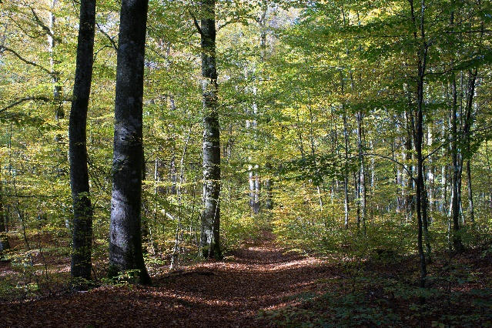
Bøkeskogen i Larvik Foto: Jostein, Adobestock
تونسبرګ Tønsberg په وېستفولد او تېلېمارک Vestfold og Telemark کې موقعیت لري او د ناروې زوړ ښار دی. دا ښار د 870 کال په شاوخوا کې تاسیس شوی Slottsfjell شلوت فیېل په ټنزبرګ کې موقعیت لري او د شمالي اروپا ترټولو ویجاړ ښار دی.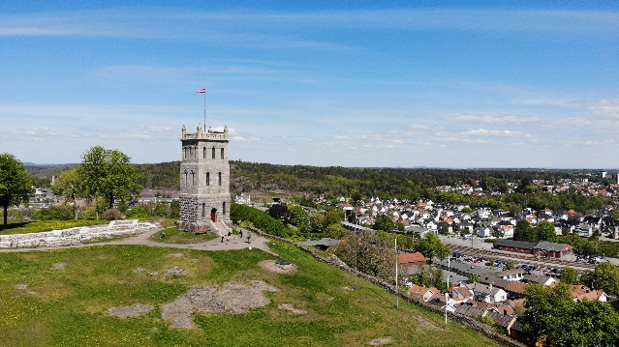
Slottsfjellet i Tønsberg Foto: Celine, Adobestock

ویکن – Viken
د ویکن ولایت په ناروې کې ترټولو پرنفوسه ولایت دی. دا ولایت د سویډن سره ګډه پوله لري. د ویکن ولایت د اوسلو فیورډ څخه ترغرونو پورې،

او د سويډن له پولې څخه ،د جنوبي ناروې تر مینځه پوری پراخه پروت دی.

ترټولو لوی ښارونه یی درامن Drammen لیله ستروم Lillestrøm او فریډریکستاد دی.

اینلاندت – Innlandet

اینلاندت یوازینی ولایت دی چې سواحل نلري. دا ولایت د سویډن سره ګډه پوله لري. د ناروې ترټولو لوی جهيل میوسا Mjøsa جھیل دی چی په اینلاندت ولایت کې موقعیت لري. میوسا د Skibladner په درلودلو مشهور دی. Skibladner د ناروې ترټولو پخوانۍ کښتۍ ده چی تر اوسه کار کوی. Skibladner د ایدسول Eidsvoll ، هامر Hamar ، لیله هامر Lillehammer او یوویک Gjøvik تر مینځ تیریږي.
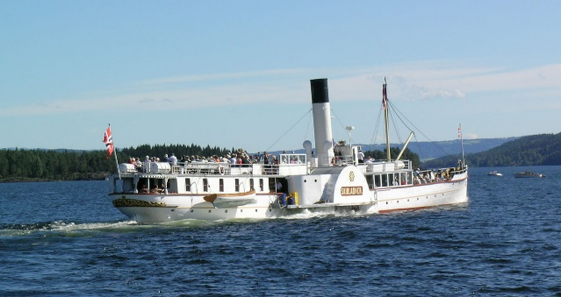
Skibladner er et dampskip. Foto: Mahlum, Riksantikvaren
سویلی ناروی
سویلی ناروی یوازې یو ولایت لری چی اګدر Agder دی. سویلی ناروی یو ښایسته مجمع الجزاير د ټاپوګانو او وړو ټاپوګانو سره او ډیری د لمبا ځایونو لري.
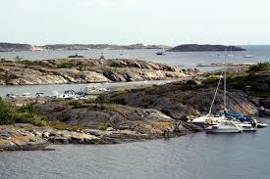
Skjærgård Kilde: Flickr.com
په سویلی ناروی کې ترټولو لوی ښار کریستیان ساند دی. د ناروې ترټولو لوی ژوبڼ په کریستیان ساند کې موقعیت لري ، چی د کریستیان ساند ژوبڼ نومیږي ، مګر خلک یی اکثرآ یواځی ژوبڼ یی بولي.
Lemurer i Kristiansand dyrepark. Foto: Kommunal – og - moderniseringsdepartementet
غربي ناروې
د لویدیز ناروې ولایتونه موره او رومسدال Møre og Romsdal ، وېست لاند Vestland او روګالاند Rogaland دی. د لویدیز ناروې اوږده فیوردونو fjord او لوړ غرونو په نړۍ کی مشهوره دی. د ناروې ترټولو اوږد فیورد ، د سوګنه فیورد Sognefjorden ، په نوم په لویدیځ ناروې کې موقعیت لري. چی ۲۰۴ کیلومتره اوږدوالی لري.
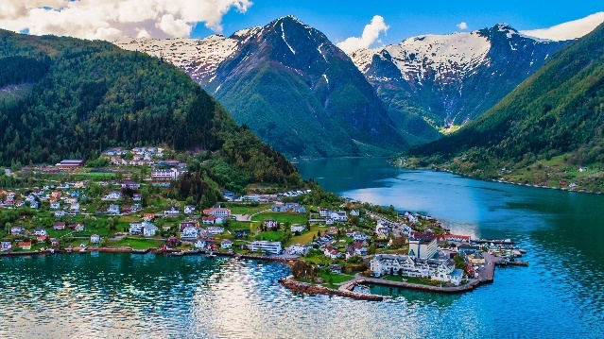
Balestrand ligger ved Sognefjorden Foto: mariusltu, Adobestock
په لویدیز ناروې کې نږدې ټول ښارونه د ساحل په اوږدو کې پرانه دي. په سیمه کې ترټولو لوی ښارونه برګن ، Bergen ، ستاوانګر Stavanger ، اوله سوند Ålesund او هاګه سوند Haugesund دي.

روګالاند - Rogaland
په روګالاند کې ترټولو لوی ښار ستاوانګر Stavanger دی. د ۱۹۶۰ کلونو په وروستیو کې تیل په شمالي سمندر کې وموندل شول. او دا پریکړه وشوه چی د تیلو د صنعت مرکزي دفتر باید په ستاوانګر کې جوړ شي. دی دفتر په پیل کې څلور کارمندان درلودل. یو له دوی نه دعراق څخه و چی فاروق القاسم نومیده.
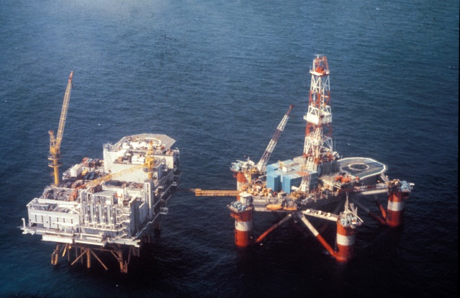
Oljeplattform Foto: Wikipedia

وېست لاند- Vestland

وېست لاند کې لوی ښار برګن دی. برګن په ناروې کې دوهم لوی ښار دی ، او دغه ښار اکثرا د لویدیز ناروې پلازمېنه بلل کیږي. بریګین Bryggen په برګن کې یو مشهوره ځای دی.

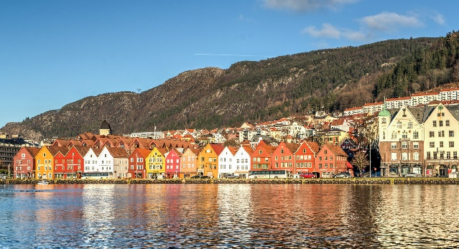
Bryggen i Bergen Foto: Michelle Maria, Pixabay
په ناروې کې ډیری طبیعی یخچالونه شتون لري. طبیعی یخچال یوه لویه سیمه ده چې له یخ څخه جوړه شوې ده. ځینو ځایونو کې په دوبي کې هوا دومره سړه وي چې واوره نه ولی کیږی. نو د هر کال به نیریدو واوره ډیر ه او ډیره سره غونډه اوتلپاتی شي. تر څو چی بالاخره واوره یخ یا ګنكل ته واوړي. کله چې د یخ سره سیمه ډیرلویه او درنه شي نو دګنكل ټوټې دغرو له سرو څخه په راښويېدو شی چې دی ته یو ګلیشیر یا طبیعی یخچال وایی.
یوستدال ایس برن Jostedalsbreen په ناروې کې ترټولو لوی طبیعی یخچال دی. یوستدال ایس برن په وېست لاند په ولایت کې موقعیت لري.
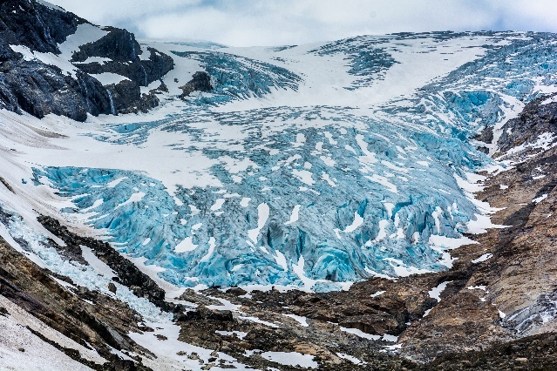
Jostedalsbreen Foto: Tania Zbrodko, Adobestock

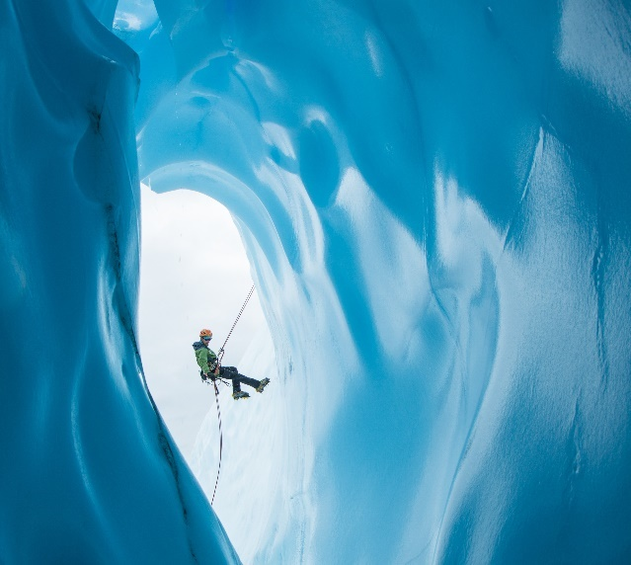
پراخه او مرتفع غرنی سیمه هغه اواره غرني سیمه ده چی هلته هیڅ ونې نشته ، یوازې بوټي شنه کیږی.
هارډانګرویدا Hardangervidda د ناروې ترټولو لویه پلنه غرني سیمه ده. چی په وست لاند، ویکین Viken او وېست فولد او تېلېمارک ولایتونوکې موقعیت لري
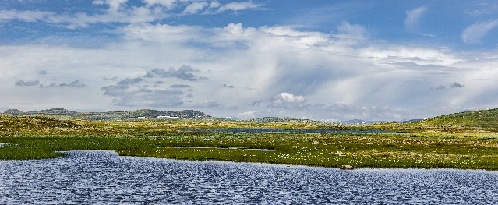
Hardangervidda Foto: By-studio, Adobestock

مور او رومس دال - Møre og Romsdal

په مور او رومس ډال کې ترټولو لوی ښارونه اوله سوند ، مولده او کریستیان سوند دي.

د ناروې ترټولو جګ آبشار په مور او رومسډال کې دی ،چې وینوفوسین Vinnufossen نومیږي. ترټولو مشهور آبشار ورینګفوسین Vøringsfossen دی ، چی د وېست لاند په ولایت کې موقعیت لري. د ناروې په لوړو آبشارونو کې ډیرې اوبه نشته.

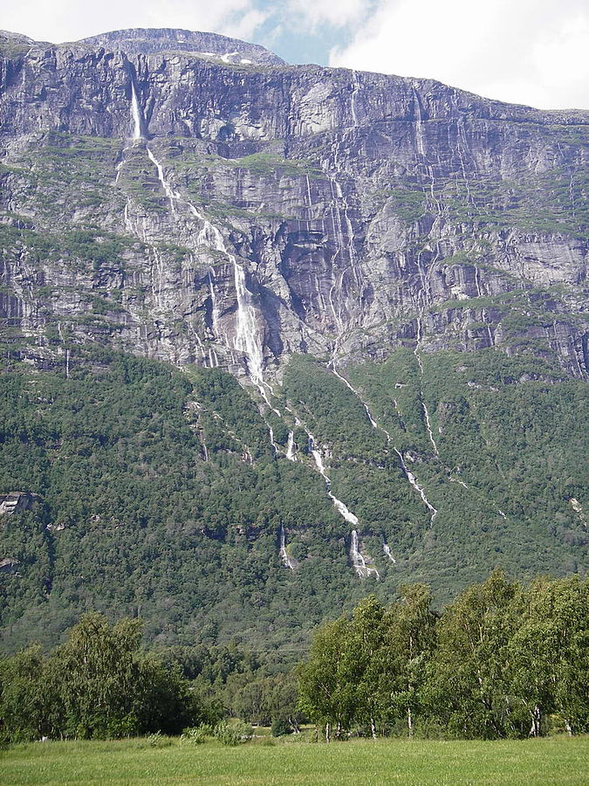
Figur 2Vinnufossen. Foto: Carl S Bj, Wikipedia
د میډ سوند Midsundtrappen زینه چی ۲۲۰۰ دانی د ډبرو زینی لری، اود نیپال څخه د شیرپاس خلکو لخوا جوړی شوی دی.
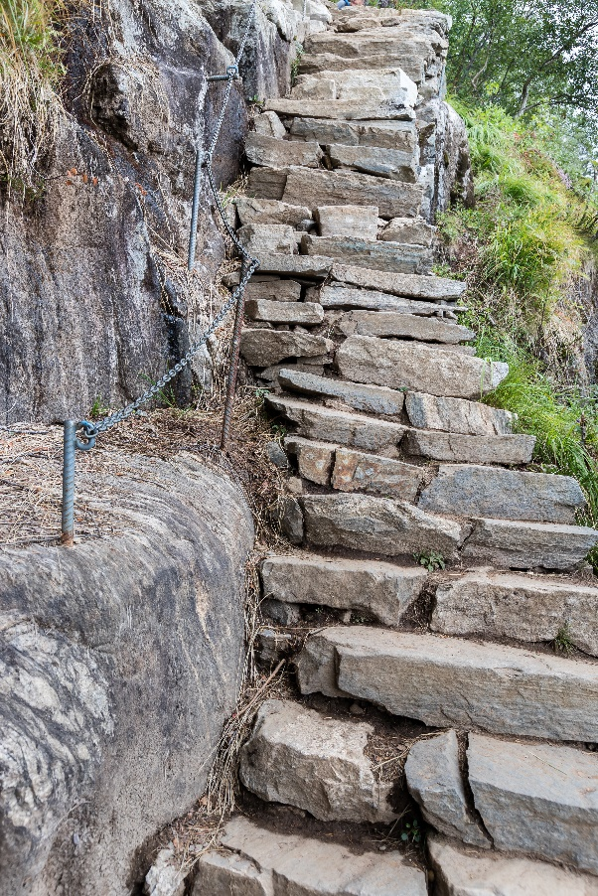
Steintrapp Foto: Arild, Adobestock

